«26» ноября 2018 г. № 25
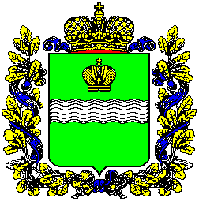
СЕЛЬСКАЯ ДУМА
СЕЛЬСКОГО ПОСЕЛЕНИЯ
«СЕЛО ОГОРЬ»
Жиздринского района Калужской области

РЕШЕНИЕ

О проекте бюджета сельского
поселения « Село Огорь»
на 2019 год и плановый период
2020-2021 годов (первое чтение)

Рассмотрев представленный администрацией СП « Село Огорь» проект бюджета сельского поселения «Село Огорь» на 2019 год и плановый период 2020-2021 годов и в соответствии с Бюджетным кодексом Российской Федерации, Решением Сельской Думы сельского поселения « Село Огорь» от 26.11. 2013 года № 31»Об утверждении положения о бюджетном процессе в сельском поселении «Село Огорь», Уставом сельского поселения «Село Огорь», Сельская Дума сельского поселения « Село Огорь»»

РЕШИЛА:

1. Утвердить проект бюджета сельского поселения «Село Огорь» на 2019 год и плановый период 2020-2021годов в первом чтении (прилагается).
2. Настоящее Решение вступает в силу со дня его обнародования.

Глава сельского поселения
« Село Огорь» П.В.Шведов

